⚠️Nutzungsbedingungen⚠️
Dieses Dokument ist noch in Bearbeitung (WIP). Solltest du einen Fehler entdecken, kontaktiere mich bitte entweder privat oder erstelle ein Ticket auf GitHub.
Ich wiederhole: Es ist NOCH IN BEARBEITUNG.
NUTZE DIESES DOKUMENT NICHT ZUM LERNEN.
WARTE AUF DIE VOLLSTÄNDIGE VERSION.
UND BETRACHTE ES ANDERNFALLS SO, ALS OB ALLES FALSCH SEIN KÖNNTE.


Ömer
3. Biologie Klausur 17.04.2026
Ökologie
Grundlegende Begriffe der Ökologie
Ökologie: Die Lehre von den Wechselwirkungen der Lebewesen untereinander und zu ihrer Umwelt
Biotop: Ein Biotop ist ein bestimmter Lebensraum mit seinen unbelebten Bedingungen, z. B. ein See oder ein Wald. Es beschreibt also die Umgebung, in der Lebewesen leben.
Biozönose: Das ist die Gemeinschaft aller Lebewesen in einem Biotop. Dazu gehören Tiere, Pflanzen und Mikroorganismen.
Ökosystem: Ein Ökosystem besteht aus einem Biotop und der Biozönose zusammen. Es beschreibt das Zusammenspiel von Lebewesen und ihrer Umwelt.
Ökologische Nische: Die ökologische Nische beschreibt die Beziehung zwischen Lebewesen und Umwelt, also Lebensansprüche eines Lebewesen. (Muss noch verbessern!!!) UND AUCH MIKROKLIMA UND SCHICHTE IM WALD ERKLÄREN
Biotische Faktoren: Einflüsse der belebten Umwelt, z. B. Konkurrenz, Fressfeinde oder Nahrung.
Abiotische Faktoren: Einflüsse der unbelebten Umwelt, z. B. Licht, Temperatur, Wasser oder Boden.

Ökologische Potenz und Toleranzkurven
Toleranzkurven
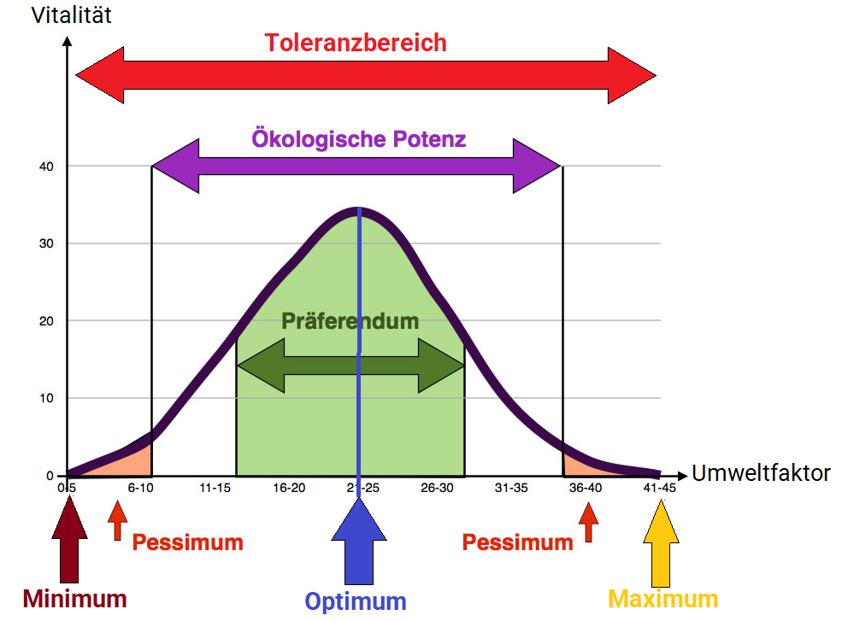
Eine Toleranzkurve zeigt, wie gut ein Lebewesen mit einem bestimmten Umweltfaktor (z. B. Temperatur) zurechtkommt. Auf der Kurve sieht man, bei welchen Bedingungen es am besten lebt und wo es Probleme bekommt.

Vitalität: beschreibt, wie gesund, leistungsfähig und fortpflanzungsfähig ein Lebewesen ist.
Umweltfaktor: was auf ein Lebewesen in seiner Umwelt einwirkt, z. B. Temperatur, Licht, Wasser oder Nahrung.
Toleranzbereich: Der Bereich eines Umweltfaktors (z. B. Temperatur von 5 °C bis 30 °C), in dem ein Lebewesen überleben kann.
Präferendum: Der bevorzugte Bereich innerhalb des Toleranzbereichs, in dem sich ein Lebewesen besonders wohlfühlt.
Optimum: Der Punkt oder Bereich, an dem ein Lebewesen die besten Lebensbedingungen hat (höchste Vitalität und Fortpflanzung).
Pessimum: Die Randbereiche des Toleranzbereichs. Dort kann das Lebewesen gerade noch überleben, sich aber meist nicht mehr fortpflanzen.
Minimum/Maximum: Die absolute unterste/oberste Grenze eines Umweltfaktors, bei der ein Lebewesen gerade noch überleben kann (niedrigste Vitalität und Fortpflanzung). Wird es unterschritten/überschritten stirbt der Lebewesen.

Stenök oder Euryök
Euryök:
Arten mit breitem Toleranzbereich gegenüber einem Umweltfaktor. Können starke Schwankungen der Umweltbedingungen aushalten. Sie weisen eine hohe Anpassungsfähigkeit und sind oft weit verbreitet.
Beispiel: Ratten oder Löwenzahn kommen in vielen Umwelten vor.

Stenök:
Arten mit engem Toleranzbereich gegenüber einem Umweltfaktor. Können nur bei geringen Schwankungen der Umweltbedingungen überleben. Sie weisen eine geringe Anpassungsfähigkeit auf und sind häufig Bioindikatoren.
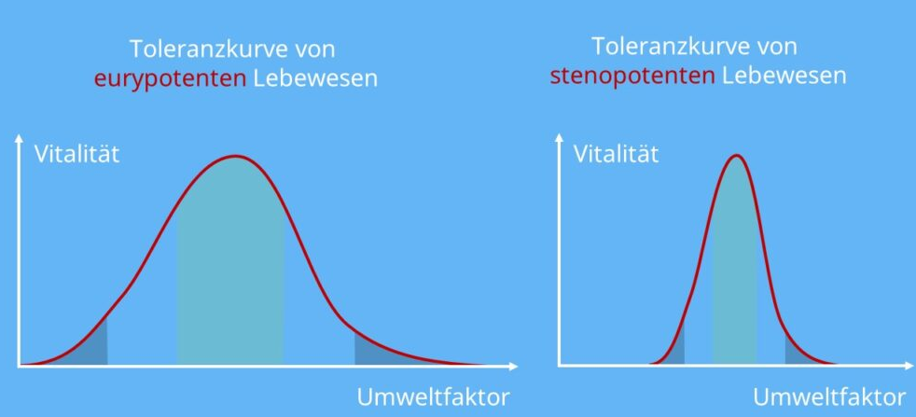
Beispiel: Forellen brauchen sehr sauberes, kaltes Wasser.

Bioindikator (Zeigeart): Durch das Vorkommen dieser Art können Rückschlüsse auf die herrschenden Umweltbedingungen gezogen werden.
Da die Arten (meist Stenöke) einen sehr geringen Toleranzbereich besitzen, zeigen sie, dass die Umweltfaktoren dauerhaft in einer für sie günstigen Intensität vorliegen.
Im Gegensatz zu Messwerten, die nur Momentaufnahmen sind.

Physiologische und Ökologische Potenz
Physiologische Potenz: Fähigkeit eines Organismus, Schwankungen von Umweltfaktoren ohne Konkurrenz zu ertragen. Bezieht sich auf experimentelle Idealbedingungen. Umfasst das theoretische Maximum an Überleben und Fortpflanzung. Wird nur durch abiotische Faktoren begrenzt.
Ökologische Potenz: Fähigkeit eines Organismus, unter natürlichen Bedingungen mit Konkurrenz zu existieren. Bezieht sich auf die reale Umwelt. Umfasst den tatsächlichen Toleranzbereich im Ökosystem. Wird durch abiotische und biotische Faktoren beeinflusst. Ist enger als die physiologische Potenz.
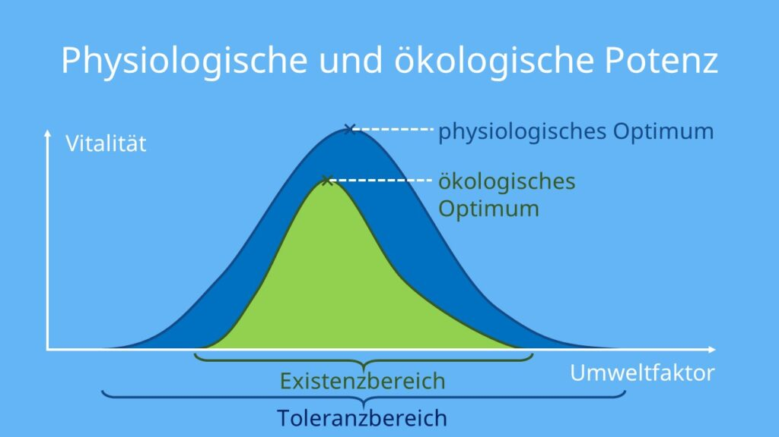

Temperaturregulationsmechanismen von Tieren
Abiotischen Faktoren
Bergmannsche und Allensche Regel
Bergmannsche Regel
Die Bergmannsche Regel beschreibt eine Anpassung gleichwarmer (homoiotherme) Tiere an unterschiedliche Klimazonen.
Sie besagt, dass Tiere einer Art oder nah verwandter Arten in kalten Regionen meist größer sind als in warmen Gebieten.
Der Grund dafür liegt im Verhältnis von Körperoberfläche zu Volumen:
Ein großer Körper hat im Vergleich zu seinem Volumen eine relativ kleine Oberfläche. Dadurch geht weniger Wärme an die Umgebung verloren.
In kalten Lebensräumen ist das ein entscheidender Vorteil, weil die Tiere ihre Körperwärme besser halten können.
In warmen Regionen dagegen sind kleinere Körper vorteilhaft, da sie im Verhältnis mehr Oberfläche besitzen und somit überschüssige Wärme leichter abgeben können.
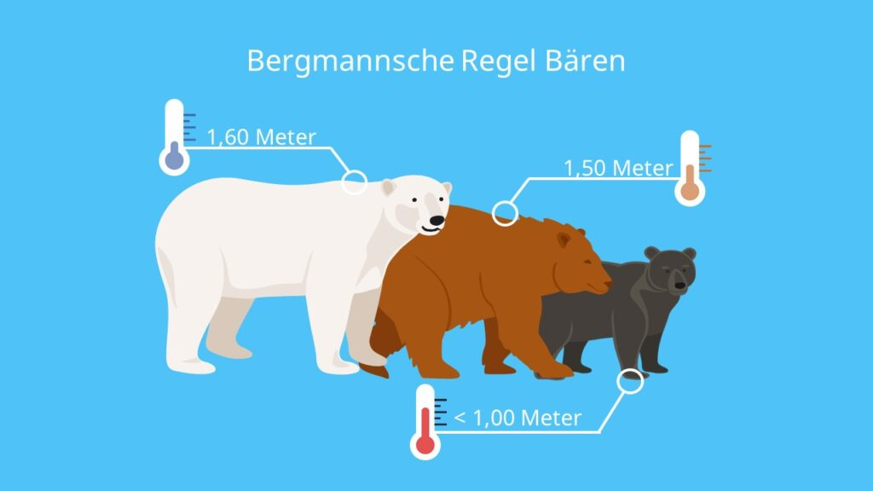

Allensche Regel
Die Allensche Regel ergänzt den Bergmannsche Regel und bezieht sich auf die Körperform (hauptsächlich Körperanhänge wie z. B.: Ohren, Beine oder Schwanz).
Sie besagt, dass Tiere in kalten Gebieten kürzere und kompaktere Anhänge haben, während Tiere in warmen Gebieten längere und größere Anhänge besitzen.
Auch hier spielt die Wärmeabgabe eine zentrale Rolle:
Lange Körperteile vergrößern die Oberfläche und ermöglichen eine stärkere Abgabe von Wärme an die Umgebung.
Das ist in warmen Regionen von Vorteil, um Überhitzung zu vermeiden.
In kalten Gebieten hingegen helfen kurze Anhänge dabei, die Oberfläche zu verkleinern und somit den Wärmeverlust zu reduzieren.
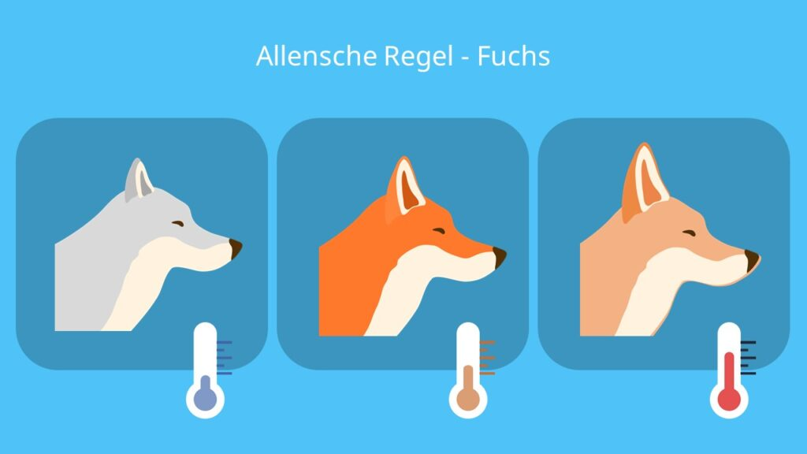

Beide Regeln gelten nur für gleichwarme Tiere (z. B. Säugetiere, Vögel) und sie sind keine festen Gesetze, sondern allgemeine Tendenzen Es gibt viele Fälle wo sie nicht gelten.

Wechselbeziehungen zwischen Lebewesen

Nahrungsbeziehungen, Trophiestufen und Nahrungsnetz

Fortpflanzungsstrategien

